МУНИЦИПАЛЬНОЕ БЮДЖЕТНОЕ ДОШКОЛЬНОЕ ОБРАЗОВАТЕЛЬНОЕ УЧРЕЖДЕНИЕ ДЕТСКИЙ САД №5 «ТЕРЕМОК» КОМБИНИРОВАННОГО ВИДА

**Проект во второй группе раннего возраста**

**«Маленькие исследователи»**

Автор проекта:

воспитатель: Лыкова Е.М.

г. Шахунья

2019-2020уч.г.

**Информационная карта**

|  |  |
| --- | --- |
| Наименование проекта | «Маленькие исследователи» |
| Автор проекта | Лыкова Е.М. воспитатель МБДОУ д/с № 5 «Теремок» |
| Участники проекта | Воспитатели, дети 2-3 лет, родители (законные представители) |
| Сроки реализации проекта | 02.09.2019г.– 27.03.2020г. |
| Основания для разработки проекта | 1. Федеральный Закон от 29.12.2012 г. № 272- ФЗ «Об образовании в РФ».  2. Приказ Министерства образования и науки РФ от 17.10.2013 г. №1155 «Об утверждении федерального государственного образовательного стандарта дошкольного образования».  3. Постановление главного государственного врача РФ от 15 мая 2013г. № 26 «Санитарно-эпидемиологические требования к устройству, содержанию и организации режима работы дошкольных образовательных организаций».  4. Образовательная программа дошкольного образования МБДОУ детский сад № 5 «Теремок»  5. Рабочая программа группы раннего возраста. |
| Обоснование актуальности и социальной значимости проекта | Актуальность проблемы обуславливается тем, что детское экспериментирование как форма деятельности используется в практике недостаточно широко, хотя является эффективным средством развития важных качеств личности, таких, как творческая активность, самостоятельность, самореализация, умение работать в коллективе.  Главное достоинство метода экспериментирования заключается в том, что он дает детям реальные представления о различных сторонах изучаемого объекта, о его взаимоотношениях с другими объектами и со средой обитания. В процессе эксперимента идет обогащение памяти ребенка, активизируются его мыслительные процессы, так как постоянно возникает необходимость совершать операции анализа и синтеза, сравнения и классификации, обобщения. Исследовательская деятельность развивает познавательную активность детей, приучает действовать самостоятельно..  Детское экспериментирование способствует становлению целостной картины мира ребенка и основ культурного познания им окружающего мира. |
| Цели и задачи проекта | **Цель проекта:**  Обогащение познавательного интереса детей раннего возраста посредством элементарного экспериментирования.  **Задачи:**  1. Изучить научно-методическую литературу и передовой опыт по развитию познавательного интереса посредством элементарного экспериментирования;  2. Исследовать стартовый уровень познавательного развития у детей раннего возраста;  3. Разработать и апробировать систему планирования развития познавательного интереса посредством элементарного экспериментирования;   4.Повысить уровень компетентности родителей в вопросах познавательного интереса детей раннего возраста в процессе элементарного экспериментирования и их мотивации к взаимодействию с ДОУ на основе включения в совместную проектную деятельность. |
| Краткая аннотация содержания проекта | В проекте основная особенность детского экспериментирования заключается в том, что ребенок познает объект в ходе практической деятельности с ним, осуществляемые ребенком практические действия выполняют познавательную, ориентировочно – исследовательскую функцию, создавая условия, в которых раскрывается содержание данного объекта. Во второй группе раннего возраста   нет как таковой самостоятельной экспериментальной детской деятельности. Почти вся работа проводится совместно с воспитателем: воспитатель знакомит детей с различными свойствами вещей, песком, снегом, водой, бумагой, ветром. Наблюдают за липкостью, таянием снега, льда, замерзанием воды, появлением ростков и другое. Вместе с воспитателем пробуют делать элементарные выводы. Согласно методическим рекомендациям по проведению опытов с детьми раннего возраста, опыт – наблюдение, проводимое в специально организованных условиях. Оно предполагает активное воздействие на предмет или явление, их преобразование в соответствии с поставленной задачей. В этом преобразовании дети принимают активное участие. Опыт используется как способ решения познавательной задачи. Задача выдвигается воспитателем. Решение познавательной задачи требует специального поиска: анализа, соотнесения известных и неизвестных данных.  В ходе опыта длительного характера воспитатель поддерживает интерес детей к наблюдению происходящих изменений, возвращает их к осознанию того, зачем был поставлен опыт. Заключительным моментом опыта является формулирование выводов на основе полученных результатов. К самостоятельному формулированию выводов детей побуждает воспитатель.  Длительность проведения опытов 10 минут за один этап.  Опыты проводились как с подгруппой детей, так и с 2-3 малышами.  Все игры - занятия эмоционально окрашены и вызывают у детей положительные эмоции и желание действовать.  Для малышей актуален принцип повтора, поэтому ко многим опытам и экспериментам постоянно возвращаются. |
| Материально-техническая база и предполагаемая стоимость проекта | Проект реализуется на базе МБДОУ д/с №5 «Теремок» комбинированного вида.  Материально-техническая база:  - центр воды и песка;  - пособия для опытов и экспериментирования  - методическая и художественная литература;  - наглядный материал;  - ИКТ (музыкальный центр).  Проект не предполагает материальных затрат. |

**Сбор и анализ информации по избранной проблеме**

**Тип проекта**: информационный, игровой.

**По продолжительности**: долгосрочный.

**По характеру контактов:** внутригрупповой.

**По количеству участников**: групповой, фронтальный.

**Участники проекта**: воспитатель,дети 2-3 лет, родители.

**Сроки реализации проекта**:02.09. 2019г. – 27.03. 2020г.

**Проблема и актуальность.**

В соответствии с ФГОС ДО одной из задач познавательного развития дошкольников является формирование первичных представлений о свойствах и отношениях объектов окружающего мира.

Целенаправленно и системно начинать работу по данному направлению рекомендуется уже с раннего возраста. Именно в этот период закладывается фундамент эмоционального отношения к окружающему миру, накапливаются яркие впечатления, развиваются познавательные действия и познавательная активность.

А чтобы поддержать эту активность, необходимо опираться на любознательность детей, которая наиболее ярко проявляется в познавательно-исследовательской деятельности.

Познавательно–исследовательская деятельность – это важнейший способ формирования мотивации для познания окружающего мира, поскольку она направлена на определение качеств, свойств предметов, связей между явлениями окружающего мира, их классификацию и систематизацию. Исследовательская деятельность позволяет расширить практические знания детей о свойствах и отношениях объектов и предметах.

Одна из задач педагога в этом направлении - обеспечить комплексный подход к организации образовательного процесса, психолого-педагогических условий для поддержки самостоятельности ребенка и развития у него интереса к исследованиям, открытиям.

Благодаряэкспериментам и опытам ребенок находится в позиции исследователя и совместно с воспитателем ищет решение различных проблемно-поисковых ситуаций. В процессе поиска обогащаются знания и представления детей о свойствах и качествах предметов и объектов, формируется умение классифицировать, сравнивать, обобщать.Активизируются мыслительные процессы, развивается память и речь.

К тому же, очень ярко проявляется детская инициатива и развиваются творческие качества личности.

При реализации проекта воспитанники будут вовлечены в деятельность, в процессе которой они получат возможность через личный опыт познать окружающий мир.

**Таким образом,**познавательно-исследовательский проект «Маленькие-исследователи» будет основой для создания целостного образовательного процесса по познавательному развитию детей раннего возраста.

**Цель проекта:**

Обогащение познавательного интереса детей раннего возраста посредством элементарного экспериментирования.

**Задачи для педагога:**1. Изучить научно-методическую литературу и передовой опыт по развитию познавательного интереса посредством элементарного экспериментирования;

2. Исследовать стартовый уровень познавательного развития у детей раннего возраста;  
 3. Разработать и апробировать систему планирования развития познавательного интереса посредством элементарного экспериментирования;   
 4. Повысить уровень компетентности родителей в вопросах познавательного интереса детей раннего возраста в процессе элементарного экспериментирования и их мотивации к взаимодействию с ДОУ на основе включения в совместную проектную деятельность.

**Задачи для детей:**

- Формировать первичные представления об объектах окружающего мира, об их свойствах и отношениях;

- Формировать познавательные действия, становление сознания;

- Активизировать речь детей и пополнить словарный запас в процессе проведения элементарного экспериментирования;

- Развивать основы сенсорного восприятия.

- Развивать предметные действия.

- Развивать познавательный интерес детей, любознательность.

**Ожидаемые результаты проекта**.

**У педагога повышается:**

-профессиональный уровень, формируются навыки и умения практического использования методов и приемов для развития познавательного интереса посредством элементарного экспериментирования;

**У детей:**

- расширятся первичные представления об объектах окружающего мира, об их свойствах и отношениях;

- сформируются познавательные действия, становление сознания;

- активизируется речь детей, пополнится словарный запас в процессе проведения элементарного экспериментирования;

- будут развиты основы сенсорного восприятия, предметные действия.

- повысится познавательный интерес детей, любознательность.

**У родителей:**

- повысится уровень компетентности в вопросах познавательного интереса детей раннего возраста в процессе элементарного экспериментирования и их мотивации к взаимодействию с ДОУ на основе включения в совместную проектную деятельность.-

**Продукты реализации проекта:**

1. Разработка перспективного плана, картотек игр-занятий по экспериментированию, консультаций, буклет для родителей по теме, информация для родителей на персональном сайте воспитателя, на почте;
2. Презентация для родителей и педагогов «Развитие познавательного интереса детей раннего возраста в процессе элементарного экспериментирования»

**Этапы реализации проекта.**

|  |  |
| --- | --- |
| **Этапы** | **Содержание деятельности** |
| Iэтап  Организационный | * Доведение до участников проекта важность данной проблемы; * Подбор методической, научно-популярной и художественной литературы, иллюстративного материала по теме проекта; * Подбор материала, игрушек, дидактических игр, атрибутов для экспериментальнойдеятельности; * Разработка перспективного плана,картотек игр по экспериментированию, наглядной информации для родителей. * Проведение вводной диагностики с детьми (по Ю.А.Афонькиной) |
| II этап  Практический | **Познавательное развитие:**  **Беседы:**  1.«Солнце, воздух и вода – наши лучшие друзья»  2. Вода вокруг нас», «Берегите воду»  3. «Безопасность на воде»  4. «Воздух, которым мы дышим»  5. «Солнце друг или враг?»  **Исследовательская деятельность:**  **«**Песок. Свойства песка», «Испечем куличики», «Наблюдение за природными материалами»,«Пирожки для Мишки»,«Почему камешки тонут в воде?»,«Вода льется из крана»,«Свойства воды»,«Разноцветная вода» и т.д.  **Опыты с водой**  «Тёплая, холодная вода», «Разноцветная водичка».  «Прозрачная вода»; «Утонет - не утонет»,«Вода, она какая?»;  **Опыты со светом**  «Свет всюду», «Солнечные зайчики», игры с зеркалом  **Опыты с воздухом**  «Поймай воздух-невидимку полиэтиленовым пакетом», «Пузырьки в стакане», «Игра с мыльными пузырям», «Движение салфетки», «Игра с веером»  **Речевое развитие:**  Художественная литература:  Русская народная сказка «Пузырь, соломинка и лапоть»;  М. Пришвин сказка – быль «Кладовая солнца»;  К.Чуковский «Краденое солнце». «Мойдодыр»  Рассказы: Н.А.Рыжов «Как люди речку обидели»;  В. Лебедев – Кумач «Закаляйся».  Стихотворения: Н. Григорьевой «После дождя»; «Добрый воздух» Ирис Ревю;Ю.Ефремова «Воздух», «Смерч»;  Минькова В. «Что такое вода»; Г. Лагздынь «Ветерок»;  И. Токмакова «Солнечные зайчики».  Потешки, пословицы, поговорки и загадки  **Пальчиковые игры:**  «Солнышко», «Рыбка в озере живёт», «Здравствуй», «Ветер»  **Дыхательная гимнастика:**  «Воздушный шарик», «Подуть через трубочку», «Подуй на султанчик», «Гуси летят»  **Художественно-эстетическое развитие:**  **Изобразительная деятельность:**  Рисование на мокрой бумаге «Водное царство»,  Рисование «Солнце, воздух и вода- наши лучшие друзья»  **Социально-коммуникативное развитие:**  **Игровые ситуации**  «Парикмахерская», «Детский сад», «Аптека»  **Дидактические игры:**  «Выложи солнце»,«Солнце, воздух и вода» - на прищепках, «Собери картинку» - пазлы., «Сравни картинки», «Что лишнее», «Собери солнышко», «Подскажи словечко», «Найди различия»  **Физическое развитие:**  **Закаливание:**  Утренняя гимнастика на свежем воздухе.  Бодрящая гимнастика после сна.  Ходьба босиком по массажным дорожкам.  Обливание ног.  Полоскание полости рта.  Обширное умывание.  Воздушные ванны.  Питьевой режим.  **Подвижные игры:**  «Раздувайся пузырь»; «Ветер и ветерки»; «Ручеёк»; «Море волнуется»; «Доброе утро»; «Солнечный зайчик»; «Солнце, дождик, ветер», «Пробежки», игры с мячом.  **Взаимодействие с родителями:**  Анкетирование  Консультации «Детское экспериментирование», «Игры с манкой», «Игры с песком», «Игры с водой»  Буклет, «Эксперименты дома», |
| III этап.  Заключительный | -Проведение контрольной диагностики с детьми.  -Презентация «Развитие познавательного интереса детей раннего возраста в процессе элементарного экспериментирования» |

**Заключение и выводы**

Исследовательская деятельность, способствовала приобретению более содержательных сведений о предметах ближайшего окружения и жизни людей.

Исследуя окружающую действительность, дети стали стремиться выйти за пределы непосредственного окружения.

Интенсивное развитие детского экспериментирования во всех его видах и формах - является необходимым условием успешного становления личности дошкольника, развитию познавательного интереса, воспитанию потребности к целостному восприятию окружающего мира.

Подводя итоги нервно-психического развития детей в конце учебного года, мы отметили, что дети стали более любознательными, расширился их словарный запас, восприимчивость к явлениям и объектам окружающего мира, начальное представление о физических свойствах жидких и твердых телах. Все это явилось предпосылками для восприятия естественно-научных представлений.

Таким образом, систематическая, специально организованная работа по ознакомлению детей раннего возраста с окружающим миром через детское экспериментирование позволила качественно изменить уровень знаний детей об окружающей действительности и явлениях природы.

1. **Литература:**

**Нормативно-правовые документы:**

1. Федеральный закон от 29.12.2012 № 273-ФЗ «Об образовании в Российской Федерации».
2. Приказ Министерства образования и науки Российской Федерации от 17.10.2013 г. № 1155 «Об утверждении федерального государственного образовательного стандарта дошкольного образования».
3. Приказ Минтруда России от 18.10.2013 N 544н «Об утверждении профессионального стандарта «Педагог (педагогическая деятельность в сфере дошкольного, начального общего, основного общего, среднего общего образования) (воспитатель, учитель)».
4. Постановление Главного государственного санитарного врача Российской Федерации от 15 мая 2013 года № 26 «Санитарно-эпидемиологические требования к устройству, содержанию и организации режима работы дошкольных образовательных организаций» (СанПиН 2.4.1.3049 – 13).

**Научная и методическая литература:**

1. Основная образовательная программа От рождения до школы под редакцией Н.Е.Вераксы, Т.С.Комаровой, М.А.Васильевой; Мозаика-Синтез, 2017г.
2. Афонькина Ю.А. «Педагогический мониторинг в новом контексте образовательной деятельности. 1 младшая группа», Учитель, 2020г, стр.57
3. Батова И.С. Познавательно-исследовательская деятельность детей. Опыты и эксперименты с веществами. – Волгоград, Учитель, 2016.
4. Дыбина О.В., Поддьяков Н.Н. Ребенок в мире поиска. Программа по организации поисковой деятельности детей дошкольного возраста. – М.: ТЦ Сфера, 2005.
5. Дыбина О.В., Рахманова Н.П., Щетинина В.В. Неизведанное рядом. Занимательные опыты и эксперименты для дошкольников. – М,: ТЦ Сфера, 2002.
6. Ефанова З.А. Познание предметного мира. Комплексные занятия. Группа раннего возраста (от 2 до 3 лет). – Волгоград, Учитель, 2016.
7. Иванова А.И. Организация детской исследовательской деятельности. – М.: Сфера 2017.
8. Иванова А.И. Экологические наблюдения и эксперименты в детском саду. Методическое пособие. – М.: ТЦ Сфера, 2009.
9. Мартынова Е.А., Сучкова И.М. Организация опытно-экспериментальной деятельности детей 2 – 7 лет: тематическое планирование, рекомендации, конспекты занятий. – Волгоград: Учитель, 2012.
10. Москаленко В.В., Крылова Н.И. Опытно-экспериментальная деятельность. Программа развития, проектная технология (из опыта работы). – Волгоград: Учитель, 2009.
11. Одинцова Л.И., Пахотников С.В., Ординарцева Е.В. Экспериментальная деятельность в ДОУ. – М.: Сфера, 2013.
12. Печора К.Л. Развиваем детей раннего возраста. Современные проблемы и их решение в ДОУ и семье. – М.: Сфера, 2017.
13. Погудкина И.С. Развивающие игры, упражнения, комплексные занятия для детей раннего возраста (с 1 года до 3-х лет). – СПб.: Детство-Пресс, 2017.
14. Познавательное развитие ребенка раннего возраста. Планирование образовательной деятельности. – СПб, Детство-Пресс, 2016.
15. Четвертаков К.В. Играем вместе. Развивающие игры для малышей и их родителей. – М.: Сфера, 2015.
16. Янушко Е.А. Сенсорное развитие детей раннего возраста 1-3 лет, М., Мозаика-синтез, 2011г., 72с.

**Игра – занятие «Почему тает снег?**

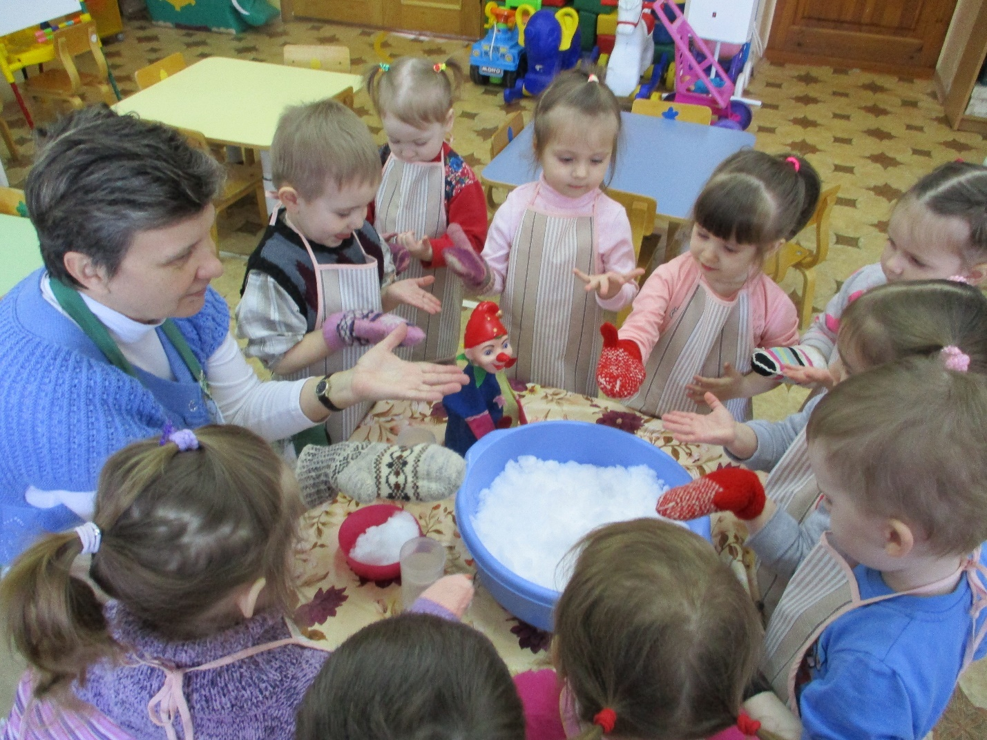

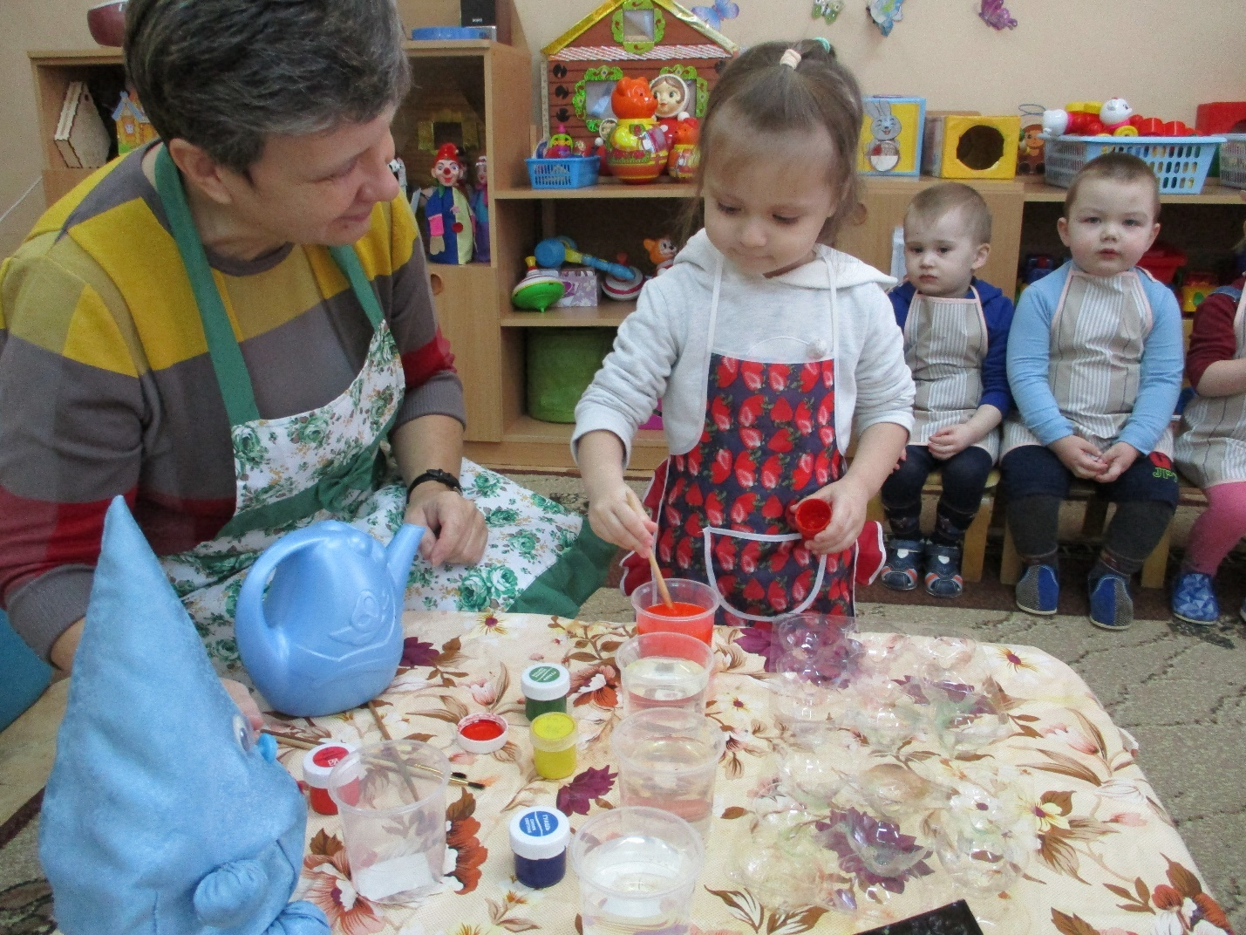**Игра – занятие «Разноцветная вода»**

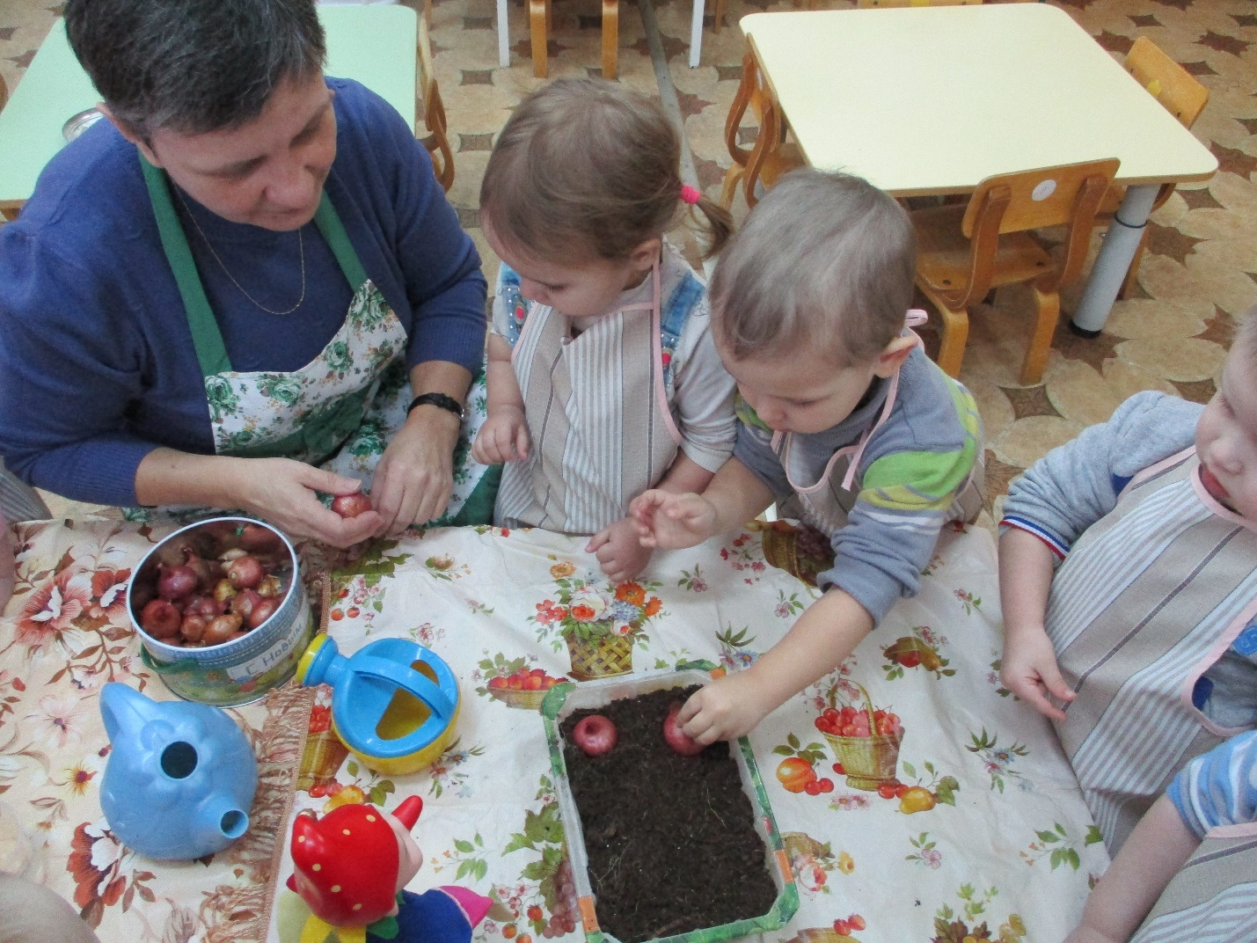**Игра – занятие «Посадка лука»**